RELATÓRIO DE RECEBIMENTO DE ANIMAIS SILVESTRES DO MÊS DE JANEIRO PROVENIENTES DO MUNICÍPIO DE BRAGANÇA PAULISTA
RG | DATA DE ENTRADA | NOME POPULAR | NOME CIENTÍFICO
41979 | 03/01/2023 | Gambá-de-orelha-preta | Didelphis aurita
41980 | 03/01/2023 | Gambá-de-orelha-preta | Didelphis aurita
41981 | 03/01/2023 | Gambá-de-orelha-preta | Didelphis aurita
41982 | 03/01/2023 | Gambá-de-orelha-preta | Didelphis aurita
41983 | 03/01/2023 | Gambá-de-orelha-preta | Didelphis aurita
41984 | 03/01/2023 | Gambá-de-orelha-preta | Didelphis aurita
41985 | 03/01/2023 | Gambá-de-orelha-preta | Didelphis aurita
41986 | 03/01/2023 | Gambá-de-orelha-preta | Didelphis aurita
41987 | 03/01/2023 | Gambá-de-orelha-preta | Didelphis aurita
41988 | 03/01/2023 | Gambá-de-orelha-preta | Didelphis aurita
42019 | 05/01/2023 | Gambá-de-orelha-preta | Didelphis aurita
42020 | 05/01/2023 | Gambá-de-orelha-preta | Didelphis aurita
42021 | 05/01/2023 | Gambá-de-orelha-preta | Didelphis aurita
42022 | 05/01/2023 | Gambá-de-orelha-preta | Didelphis aurita
42023 | 05/01/2023 | Gambá-de-orelha-preta | Didelphis aurita
42024 | 05/01/2023 | Gambá-de-orelha-preta | Didelphis aurita
42025 | 05/01/2023 | Gambá-de-orelha-preta | Didelphis aurita
42026 | 05/01/2023 | Gambá-de-orelha-preta | Didelphis aurita
42027 | 05/01/2023 | Gambá-de-orelha-preta | Didelphis aurita
42028 | 05/01/2023 | Gambá-de-orelha-preta | Didelphis aurita
42029 | 05/01/2023 | Gambá-de-orelha-preta | Didelphis aurita
42040 | 06/01/2023 | Sagui-de-tufo-preto | Callithrix penicillata
42054 | 07/01/2023 | Gambá-de-orelha-preta | Didelphis aurita
42079 | 09/01/2023 | Alma-de-gato | Piaya cayana
42080 | 09/01/2023 | Gavião-carijó | Rupornis magnirostris
42124 | 11/01/2023 | Saracura-do-mato | Aramides saracura
42125 | 11/01/2023 | Andorinha-pequena-de-casa | Pygochelidon cyanoleuca
42138 | 12/01/2023 | Tartaruga-de-orelha-amarela | Trachemys scripta scripta
42164 | 13/01/2023 | Periquitão-maracanã | Psittacara leucophthalmus
42165 | 13/01/2023 | Periquitão-maracanã | Psittacara leucophthalmus
42166 | 13/01/2023 | Gambá | Didelphis sp.
42167 | 13/01/2023 | Gambá | Didelphis sp.
42168 | 13/01/2023 | Gambá | Didelphis sp.
42169 | 13/01/2023 | Gambá | Didelphis sp.
42172 | 14/01/2023 | Coruja-buraqueira | Athene cunicularia
42195 | 16/01/2023 | Gambá-de-orelha-preta | Didelhpis aurita
42196 | 16/01/2023 | Gambá-de-orelha-preta | Didelhpis aurita
42197 | 16/01/2023 | Gambá-de-orelha-preta | Didelhpis aurita
42198 | 16/01/2023 | Gambá-de-orelha-preta | Didelhpis aurita
42199 | 16/01/2023 | Gambá-de-orelha-preta | Didelhpis aurita
42200 | 16/01/2023 | Gambá-de-orelha-preta | Didelhpis aurita
42201 | 16/01/2023 | Jabuti | Chelonoidis carbonaria
42202 | 16/01/2023 | Jabuti | Chelonoidis carbonaria
42203 | 16/01/2023 | Gambá-de-orelha-preta | Didelhpis aurita
42228 | 17/01/2023 | Periquitão-maracanã | Psittacara leucophthalmus
42229 | 17/01/2023 | Periquitão-maracanã | Psittacara leucophthalmus
42230 | 17/01/2023 | Gambá-de-orelha-preta | Didelphis aurita
42231 | 17/01/2023 | Gambá-de-orelha-preta | Didelphis aurita
42232 | 17/01/2023 | Gambá-de-orelha-preta | Didelphis aurita
42233 | 17/01/2023 | Gambá-de-orelha-preta | Didelphis aurita
42234 | 17/01/2023 | Gambá-de-orelha-preta | Didelphis aurita
42254 | 18/01/2023 | Gambá-de-orelha-preta | Didelphis aurita
42297 | 21/012023 | Beija-flor-tesoura | Eupetomena macroura
42298 | 21/012023 | Gambá-de-orelha-preta | Didelphis aurita
42299 | 21/012023 | Periquitão-maracanã | Psittacara leucophthalmus
42300 | 21/012023 | Periquitão-maracanã | Psittacara leucophthalmus
42301 | 21/012023 | Periquitão-maracanã | Psittacara leucophthalmus
42332 | 23/01/2023 | Andorinhão-do-temporal | Chaetura meridionalis
42333 | 23/01/2023 | Andorinhão-do-temporal | Chaetura meridionalis
42334 | 23/01/2023 | Andorinhão-do-temporal | Chaetura meridionalis
42335 | 23/01/2023 | Periquitão-maracanã | Psittacara leucophthalmus
42336 | 23/01/2023 | Periquitão-maracanã | Psittacara leucophthalmus
42337 | 23/01/2023 | Periquitão-maracanã | Psittacara leucophthalmus
42382 | 25/01/2023 | Periquitão-maracanã | Psittacara leucopthalmus
42383 | 25/01/2023 | Seriema | Cariama criscata
42420 | 29/01/2023 | Periquitão-maracanã | Psittacara leucophthalmus
42440 | 30/01/2023 | Periquitão-maracanã | Psittacara leucophthalmus
42441 | 30/01/2023 | Suriri | Tyrannus melancholicus
42452 | 31/01/2023 | Beija-flor-tesoura
42453 | 31/01/2023 | Periquitão-maracanã | Psittacara leucophthalmus
42454 | 31/01/2023 | Periquitão-maracanã | Psittacara leucophthalmus
42455 | 31/01/2023 | Coruja-do-mato | Megascops choliba
TOTAL: 72 ANIMAIS

TABELA RESUMO
CLASSE | Nº DE ANIMAIS | %
Aves | 28 | 38,89%
Mamíferos | 41 | 56,94%
Répteis | 3 | 4,17%

RELAÇÃO DE ÓBITOS DE ANIMAIS SILVESTRES
RG | DATA DE ENTRADA | NOME POPULAR | NOME CIENTÍFICO | DESTINO | DATA DE SAÍDA
36613 | 20/01/2022 | Periquitão-maracanã | Psittacara leucophthalmus | OBITO | 15/01/2023
39940 | 28/09/2022 | Sauá | Atlantic titi | OBITO | 20/01/2023
41520 | 05/12/2022 | Sanhaço-cinzento | Thraupis sayaca | OBITO | 27/01/2023
41522 | 05/12/2022 | Tucano-toco | Ramphastos toco | OBITO | 25/01/2023
41606 | 12/12/2022 | Gambá | Didelphis sp. | OBITO | 18/01/2023
41979 | 03/01/2023 | Gambá-de-orelha-preta | Didelphis aurita | OBITO | 03/01/2023
41980 | 03/01/2023 | Gambá-de-orelha-preta | Didelphis aurita | OBITO | 03/01/2023
41981 | 03/01/2023 | Gambá-de-orelha-preta | Didelphis aurita | OBITO | 03/01/2023
41982 | 03/01/2023 | Gambá-de-orelha-preta | Didelphis aurita | OBITO | 03/01/2023
41983 | 03/01/2023 | Gambá-de-orelha-preta | Didelphis aurita | OBITO | 03/01/2023
41984 | 03/01/2023 | Gambá-de-orelha-preta | Didelphis aurita | OBITO | 03/01/2023
41985 | 03/01/2023 | Gambá-de-orelha-preta | Didelphis aurita | OBITO | 03/01/2023
41986 | 03/01/2023 | Gambá-de-orelha-preta | Didelphis aurita | OBITO | 03/01/2023
41987 | 03/01/2023 | Gambá-de-orelha-preta | Didelphis aurita | OBITO | 03/01/2023
41988 | 03/01/2023 | Gambá-de-orelha-preta | Didelphis aurita | OBITO | 03/01/2023
42019 | 05/01/2023 | Gambá-de-orelha-preta | Didelphis aurita | OBITO | 10/01/2023
42020 | 05/01/2023 | Gambá-de-orelha-preta | Didelphis aurita | OBITO | 23/01/2023
42021 | 05/01/2023 | Gambá-de-orelha-preta | Didelphis aurita | OBITO | 29/01/2023
42025 | 05/01/2023 | Gambá-de-orelha-preta | Didelphis aurita | OBITO | 23/01/2023
42026 | 05/01/2023 | Gambá-de-orelha-preta | Didelphis aurita | OBITO | 24/01/2023
42027 | 05/01/2023 | Gambá-de-orelha-preta | Didelphis aurita | OBITO | 27/01/2023
42028 | 05/01/2023 | Gambá-de-orelha-preta | Didelphis aurita | OBITO | 29/01/2023
42029 | 05/01/2023 | Gambá-de-orelha-preta | Didelphis aurita | OBITO | 26/01/2023
42040 | 06/01/2023 | Sagui-de-tufo-preto | Callithrix penicillata | OBITO | 06/01/2023
42054 | 07/01/2023 | Gambá-de-orelha-preta | Didelphis aurita | OBITO | 07/01/2023
42079 | 09/01/2023 | Alma-de-gato | Piaya cayana | OBITO | 09/01/2023
42124 | 11/01/2023 | Saracura-do-mato | Aramides saracura | OBITO | 13/01/2023
42125 | 11/01/2023 | Andorinha-pequena-de-casa | Pygochelidon cyanoleuca | OBITO | 12/01/2023
42164 | 13/01/2023 | Periquitão-maracanã | Psittacara leucophthalmus | OBITO | 25/01/2023
42165 | 13/01/2023 | Periquitão-maracanã | Psittacara leucophthalmus | OBITO | 31/01/2023
42166 | 13/01/2023 | Gambá | Didelphis sp. | OBITO | 13/01/2023
42167 | 13/01/2023 | Gambá | Didelphis sp. | OBITO | 13/01/2023
42168 | 13/01/2023 | Gambá | Didelphis sp. | OBITO | 13/01/2023
42169 | 13/01/2023 | Gambá | Didelphis sp. | OBITO | 13/01/2023
42172 | 14/01/2023 | Coruja-buraqueira | Athene cunicularia | OBITO | 14/01/2023
42195 | 16/01/2023 | Gambá-de-orelha-preta | Didelhpis aurita | OBITO | 26/01/2023
42196 | 16/01/2023 | Gambá-de-orelha-preta | Didelhpis aurita | OBITO | 29/01/2023
42228 | 17/01/2023 | Periquitão-maracanã | Psittacara leucophthalmus | OBITO | 22/01/2023
42229 | 17/01/2023 | Periquitão-maracanã | Psittacara leucophthalmus | OBITO | 22/01/2023
42230 | 17/01/2023 | Gambá-de-orelha-preta | Didelphis aurita | OBITO | 19/01/2023
42231 | 17/01/2023 | Gambá-de-orelha-preta | Didelphis aurita | OBITO | 20/01/2023
42232 | 17/01/2023 | Gambá-de-orelha-preta | Didelphis aurita | OBITO | 20/01/2023
42233 | 17/01/2023 | Gambá-de-orelha-preta | Didelphis aurita | OBITO | 26/01/2023
42254 | 18/01/2023 | Gambá-de-orelha-preta | Didelphis aurita | OBITO | 24/01/2023
42297 | 21/012023 | Beija-flor-tesoura | Eupetomena macroura | OBITO | 21/01/2023
42298 | 21/012023 | Gambá-de-orelha-preta | Didelphis aurita | OBITO | 23/01/2023
42332 | 23/01/2023 | Andorinhão-do-temporal | Chaetura meridionalis | OBITO | 27/01/2023
42334 | 23/01/2023 | Andorinhão-do-temporal | Chaetura meridionalis | OBITO | 24/01/2023
42382 | 25/01/2023 | Periquitão-maracanã | Psittacara leucopthalmus | OBITO | 25/01/2023
42455 | 31/01/2023 | Coruja-do-mato | Megascops choliba | OBITO | 31/01/2023
TOTAL:

TABELA RESUMO
CLASSE | Nº DE ANIMAIS | %
Aves | 16 | 32%
Mamíferos | 34 | 68%
Répteis | 0 | 0%

RELAÇÃO DE SOLTURAS DE ANIMAIS SILVESTRES
RG | DATA DE ENTRADA | NOME POPULAR | NOME CIENTÍFICO | DESTINO | DATA DE SAÍDA | LOCAL SOLTURA
36674 | 22/01/2022 | Gambá-de-orelha-branca | Didelphis albiventris | SOLTURA | 01/01/2023 | BRAANÇA PAULISTA -
36675 | 22/01/2022 | Gambá-de-orelha-branca | Didelphis albiventris | SOLTURA | 01/01/2023 | BRAANÇA PAULISTA -
38512 | 26/04/2022 | Gambá-de-orelha-preta | Didelphis aurita | SOLTURA | 12/01/2023 | BRAANÇA PAULISTA -
39222 | 10/08/2022 | Gambá-de-orelha-preta | Didelphis aurita | SOLTURA | 12/01/2023 | BRAANÇA PAULISTA -
41187 | 22/11/2022 | Quiri-quiri | Falco sparverius | SOLTURA | 17/01/2023 | BRAGANÇA PAULISTA
42203 | 16/01/2023 | Gambá-de-orelha-preta | Didelhpis aurita | SOLTURA | 16/01/2023 | Bragança Paulista
TOTAL: 6 ANIMAIS

TABELA RESUMO
CLASSE | Nº DE ANIMAIS | %
Aves | 1 | 16,67
Mamíferos | 5 | 83,33
Répteis | 0 | 0%

ANIMAIS SILVESTRES PROVENIENTES DO MUNICÍPIO BRAGANÇA PAULISTA QUE PERMANECEM EM PROCESSO DE REABILITAÇÃO NA ASSOCIAÇÃO MATA CILIAR
RG | DATA DE ENTRADA | NOME POPULAR | NOME CIENTÍFICO
36355 | 04/01/2022 | Gambá-de-orelha-preta | Didelphis aurita
36508 | 13/01/2022 | Periquitão-maracanã | Psittacara leucophthalmus
36573 | 18/01/2022 | Pardal | Passer domesticus
36614 | 20/01/2022 | Periquitão-maracanã | Psittacara leucophthalmus
36615 | 20/01/2022 | Periquitão-maracanã | Psittacara leucophthalmus
36664 | 22/01/2022 | Periquitão-maracanã | Psittacara leucophthalmus
36665 | 22/01/2022 | Periquitão-maracanã | Psittacara leucophthalmus
36666 | 22/01/2022 | Periquitão-maracanã | Psittacara leucophthalmus
36667 | 22/01/2022 | Periquitão-maracanã | Psittacara leucophthalmus
36668 | 22/01/2022 | Periquitão-maracanã | Psittacara leucophthalmus
36669 | 22/01/2022 | Periquitão-maracanã | Psittacara leucophthalmus
36751 | 27/01/2022 | Periquitão-maracanã | Psittacara leucophthalmus
36884 | 04/02/2022 | Periquitão-maracanã | Psittacara leucophthalmus
36956 | 08/02/2022 | Sabiá | Turdus sp.
36957 | 08/02/2022 | Sabiá | Turdus sp.
37051 | 12/02/2022 | Periquitão-maracanã | Psittacara leucophthalmus
37084 | 15/02/2022 | Periquitão-maracanã | Psittacara leucophthalmus
37129 | 17/02/2022 | Periquitão-maracanã | Psittacara leucophthalmus
37159 | 18/02/2022 | Arara-canindé | Ara ararauna
37164 | 18/02/2022 | Gambá-de-orelha-preta | Didelphis aurita
37219 | 21/02/2022 | Gavião-cinza | Circus cinereus
37301 | 25/02/2022 | Pintassilgo | Spinus magellanicus
37303 | 25/02/2022 | Cambacica | Coereba flaveola
37390 | 02/03/2022 | Periquitão-maracanã | Psittacara leucophthalmus
37537 | 05/03/2022 | Gambá-de-orelha-branca | Didelphis albiventris
37539 | 05/03/2022 | Periquitão-maracanã | Psittacara leucophthalmus
37540 | 05/03/2022 | Periquitão-maracanã | Psittacara leucophthalmus
37541 | 05/03/2022 | Periquitão-maracanã | Psittacara leucophthalmus
37542 | 05/03/2022 | Periquitão-maracanã | Psittacara leucophthalmus
37584 | 07/03/2022 | Rolinha | Columbina talpacoti
37609 | 08/03/2022 | Sagui-de-tufo-preto | Callithrix penicillata
37620 | 09/03/2022 | Periquitão-maracanã | Psittacara leucophthalmus
37668 | 11/03/2022 | Periquitão-maracanã | Psittacara leucophthalmus
37671 | 11/03/2022 | Periquitão-maracanã | Psittacara leucophthalmus
37683 | 12/03/2022 | Periquitão-maracanã | Psittacara leucophthalmus
37745 | 16/03/2022 | Pardal | Passer domesticus
37786 | 18/03/2022 | Periquitão-maracanã | Psittacara leucophthalmus
37857 | 25/03/2022 | Jabuti | Chelonoidis sp.
37898 | 29/03/2022 | Periquitão-maracanã | Psittacara leucophthalmus
38051 | 13/04/2022 | Trinca-ferro | Saltator similis
38052 | 13/04/2022 | Trinca-ferro | Saltator similis
38201 | 13/04/2022 | Pintassilgo | Spinus magellanicus
38347 | 13/04/2022 | Pintassilgo | Spinus magellanicus
38348 | 13/04/2022 | Pintassilgo | Spinus magellanicus
38349 | 13/04/2022 | Pintassilgo | Spinus magellanicus
38350 | 13/04/2022 | Pintassilgo | Spinus magellanicus
38351 | 13/04/2022 | Pintassilgo | Spinus magellanicus
38352 | 13/04/2022 | Pintassilgo | Spinus magellanicus
38353 | 13/04/2022 | Pintassilgo | Spinus magellanicus
38354 | 13/04/2022 | Pintassilgo | Spinus magellanicus
38355 | 13/04/2022 | Pintassilgo | Spinus magellanicus
38356 | 13/04/2022 | Pintassilgo | Spinus magellanicus
38357 | 13/04/2022 | Pintassilgo | Spinus magellanicus
38358 | 13/04/2022 | Pintassilgo | Spinus magellanicus
38359 | 13/04/2022 | Pintassilgo | Spinus magellanicus
38369 | 13/04/2022 | Pintassilgo | Spinus magellanicus
38370 | 13/04/2022 | Pintassilgo | Spinus magellanicus
38371 | 13/04/2022 | Pintassilgo | Spinus magellanicus
38372 | 13/04/2022 | Pintassilgo | Spinus magellanicus
38373 | 13/04/2022 | Pintassilgo | Spinus magellanicus
38374 | 13/04/2022 | Pintassilgo | Spinus magellanicus
38375 | 13/04/2022 | Pintassilgo | Spinus magellanicus
38376 | 13/04/2022 | Pintassilgo | Spinus magellanicus
38377 | 13/04/2022 | Pintassilgo | Spinus magellanicus
38378 | 13/04/2022 | Pintassilgo | Spinus magellanicus
38379 | 13/04/2022 | Pintassilgo | Spinus magellanicus
38380 | 13/04/2022 | Pintassilgo | Spinus magellanicus
38381 | 13/04/2022 | Pintassilgo | Spinus magellanicus
38382 | 13/04/2022 | Pintassilgo | Spinus magellanicus
38383 | 13/04/2022 | Pintassilgo | Spinus magellanicus
38384 | 13/04/2022 | Pintassilgo | Spinus magellanicus
38385 | 13/04/2022 | Pintassilgo | Spinus magellanicus
38386 | 13/04/2022 | Pintassilgo | Spinus magellanicus
38387 | 13/04/2022 | Pintassilgo | Spinus magellanicus
38388 | 13/04/2022 | Pintassilgo | Spinus magellanicus
38389 | 13/04/2022 | Pintassilgo | Spinus magellanicus
38390 | 13/04/2022 | Pintassilgo | Spinus magellanicus
38391 | 13/04/2022 | Pintassilgo | Spinus magellanicus
38392 | 13/04/2022 | Pintassilgo | Spinus magellanicus
38393 | 13/04/2022 | Pintassilgo | Spinus magellanicus
38394 | 13/04/2022 | Pintassilgo | Spinus magellanicus
38395 | 13/04/2022 | Pintassilgo | Spinus magellanicus
38396 | 13/04/2022 | Pintassilgo | Spinus magellanicus
38397 | 13/04/2022 | Pintassilgo | Spinus magellanicus
38398 | 13/04/2022 | Pintassilgo | Spinus magellanicus
38399 | 13/04/2022 | Pintassilgo | Spinus magellanicus
38400 | 13/04/2022 | Pintassilgo | Spinus magellanicus
38406 | 13/04/2022 | Pintassilgo | Spinus magellanicus
38474 | 19/04/2022 | Periquitão-maracanã | Psittacara leucophthalmus
38839 | 06/06/2022 | Gambá-de-orelha-preta | Didelphis aurita
38925 | 22/06/2022 | Periquitão-maracanã | Psittacara leucophthalmus
38977 | 30/06/2022 | Suindara | Tyto furcata
38978 | 30/06/2022 | Suindara | Tyto furcata
38979 | 30/06/2022 | Suindara | Tyto furcata
38980 | 30/06/2022 | Periquitão-maracanã | Psittacara leucophthalmus
38994 | 04/07/2022 | Suindara | Tyto furcata
38995 | 04/07/2022 | Suindara | Tyto furcata
39012 | 06/07/2022 | Suindara | Tyto furcata
39014 | 06/07/2022 | Suindara | Tyto furcata
39015 | 06/07/2022 | Suindara | Tyto furcata
39016 | 06/07/2022 | Suindara | Tyto furcata
39098 | 21/07/2022 | Seriema | Cariama cristata
39154 | 29/07/2022 | Gato-do-mato-pequeno | Leopardus guttulus
39206 | 06/08/2022 | Arara-canindé | Ara ararauna
39573 | 13/09/2022 | Gambá-de-orelha-preta | Didelphis aurita
39800 | 22/09/2022 | Coruja-do-mato | Megascops choliba
39810 | 23/09/2022 | Periquito-de-encontro-amarelo | Brotogeris chiriri
39828 | 24/09/2022 | Tico-tico-rei-cinza | Coryphospingus pileatus
39864 | 26/09/2022 | Gambá-de-orelha-preta | Didelphis aurita
39865 | 26/09/2022 | Gambá-de-orelha-preta | Didelphis aurita
39866 | 26/09/2022 | Gambá-de-orelha-preta | Didelphis aurita
39867 | 26/09/2022 | Gambá-de-orelha-preta | Didelphis aurita
39888 | 27/09/2022 | Trinca-ferro | Saltator similis
39889 | 27/09/2022 | Papagaio-verdadeiro | Amazona aestiva
39891 | 27/09/2022 | Coruja-do-mato | Megascops choliba
39987 | 01/10/2022 | Urubu-de-cabeça-preta | Coragyps atratus
40058 | 03/10/2022 | Tucano-toco | Ramphastos toco
40060 | 03/10/2022 | Canário-da-terra | Sicalis flaveola
40063 | 03/10/2022 | Canário-da-terra | Sicalis flaveola
40064 | 03/10/2022 | Gambá | Didelphis sp.
40065 | 03/10/2022 | Gambá | Didelphis sp.
40066 | 03/10/2022 | Gambá | Didelphis sp.
40067 | 03/10/2022 | Gambá | Didelphis sp.
40068 | 03/10/2022 | Gambá | Didelphis sp.
40069 | 03/10/2022 | Gambá | Didelphis sp.
40075 | 03/10/2022 | Gambá | Didelphis sp.
40119 | 04/10/2022 | Gambá-de-orelha-preta | Didelphis aurita
40203 | 06/10/2022 | Gambá-de-orelha-branca | Didelphis albiventris
40204 | 06/10/2022 | Gambá-de-orelha-branca | Didelphis albiventris
40205 | 06/10/2022 | Gambá-de-orelha-branca | Didelphis albiventris
40301 | 08/10/2022 | Gambá-de-orelha-branca | Didelphis albiventris
40379 | 11/10/2022 | Coruja-do-mato | Megascops choliba
40454 | 15/10/2022 | Carcará | Caracara plancus
40561 | 19/10/2022 | Gambá-de-orelha-branca | Didelphis albiventris
40684 | 25/10/2022 | Jabuti | Chelonoidis sp.
40686 | 25/10/2022 | Periquitão-maracanã | Psittacara leucophthalmus
40767 | 28/10/2022 | Marreco-irerê | Dendrocygna viduata
40768 | 28/10/2022 | Marreco-irerê | Dendrocygna viduata
40769 | 28/10/2022 | Marreco-irerê | Dendrocygna viduata
40770 | 28/10/2022 | Marreco-irerê | Dendrocygna viduata
40773 | 28/10/2022 | Gambá-de-orelha-preta | Didelphis aurita
40778 | 29/10/2022 | Caxinguelê | Sciurus aestuans
40836 | 01/11/2022 | Gambá-de-orelha-preta | Didelphis aurita
40899 | 04/11/2022 | Marreco-ananaí | Amazonetta brasiliensis
40900 | 04/11/2022 | Marreco-ananaí | Amazonetta brasiliensis
40901 | 04/11/2022 | Marreco-ananaí | Amazonetta brasiliensis
40902 | 04/11/2022 | Marreco-ananaí | Amazonetta brasiliensis
40903 | 04/11/2022 | Marreco-ananaí | Amazonetta brasiliensis
40904 | 04/11/2022 | Marreco-ananaí | Amazonetta brasiliensis
40944 | 07/11/2022 | Carcará | Caracara plancus
40986 | 10/11/2022 | Gavião-carijó | Rupornis magnirostris
41085 | 16/11/2022 | Avoante | Zenaida auriculata
41115 | 18/11/2022 | Coruja-do-mato | Megascops choliba
41116 | 18/11/2022 | Curió | Sporophila angolensis
41169 | 21/11/2022 | Gambá | Didelphis sp.
41188 | 22/11/2022 | Sagui-de-tufo-preto | Callithrix penicillata
41230 | 24/11/2022 | Coruja-do-mato | Megascops choliba
41448 | 30/11/2022 | Tucano-toco | Ramphastos toco
41477 | 02/12/2022 | Tucano-toco | Ramphastos toco
41515 | 05/12/2022 | Periquitão-maracanã | Psittacara leucophthalmus
41521 | 05/12/2022 | Tucano-toco | Ramphastos toco
41557 | 08/12/2022 | Gavião-carijó | Rupornis magnirostris
41607 | 12/12/2022 | Corujinha-do-mato | Megascops choliba
41685 | 18/12/2022 | Carcará | Caracara plancus
41791 | 24/12/2022 | Gavião-carijó | Rupornis magnirostris
41792 | 24/12/2022 | Gambá | Didelphis sp
42022 | 05/01/2023 | Gambá-de-orelha-preta | Didelphis aurita
42023 | 05/01/2023 | Gambá-de-orelha-preta | Didelphis aurita
42024 | 05/01/2023 | Gambá-de-orelha-preta | Didelphis aurita
42080 | 09/01/2023 | Gavião-carijó | Rupornis magnirostris
42138 | 12/01/2023 | Tartaruga-de-orelha-amarela | Trachemys scripta scripta
42197 | 16/01/2023 | Gambá-de-orelha-preta | Didelhpis aurita
42198 | 16/01/2023 | Gambá-de-orelha-preta | Didelhpis aurita
42199 | 16/01/2023 | Gambá-de-orelha-preta | Didelhpis aurita
42200 | 16/01/2023 | Gambá-de-orelha-preta | Didelhpis aurita
42201 | 16/01/2023 | Jabuti | Chelonoidis carbonaria
42202 | 16/01/2023 | Jabuti | Chelonoidis carbonaria
42234 | 17/01/2023 | Gambá-de-orelha-preta | Didelphis aurita
42299 | 21/012023 | Periquitão-maracanã | Psittacara leucophthalmus
42300 | 21/012023 | Periquitão-maracanã | Psittacara leucophthalmus
42301 | 21/012023 | Periquitão-maracanã | Psittacara leucophthalmus
42333 | 23/01/2023 | Andorinhão-do-temporal | Chaetura meridionalis
42335 | 23/01/2023 | Periquitão-maracanã | Psittacara leucophthalmus
42336 | 23/01/2023 | Periquitão-maracanã | Psittacara leucophthalmus
42337 | 23/01/2023 | Periquitão-maracanã | Psittacara leucophthalmus
42383 | 25/01/2023 | Seriema | Cariama criscata
42420 | 29/01/2023 | Periquitão-maracanã | Psittacara leucophthalmus
42440 | 30/01/2023 | Periquitão-maracanã | Psittacara leucophthalmus
42441 | 30/01/2023 | Suriri | Tyrannus melancholicus
42452 | 31/01/2023 | Beija-flor-tesoura
42453 | 31/01/2023 | Periquitão-maracanã | Psittacara leucophthalmus
42454 | 31/01/2023 | Periquitão-maracanã | Psittacara leucophthalmus
TOTAL: 192 ANIMAIS

RELATÓRIO FOTOGRÁFICO DE ANIMAIS SILVESTRES NO MÊS DE JANEIRO DO MUNICÍPIO DE BRAGANÇA PAULISTA

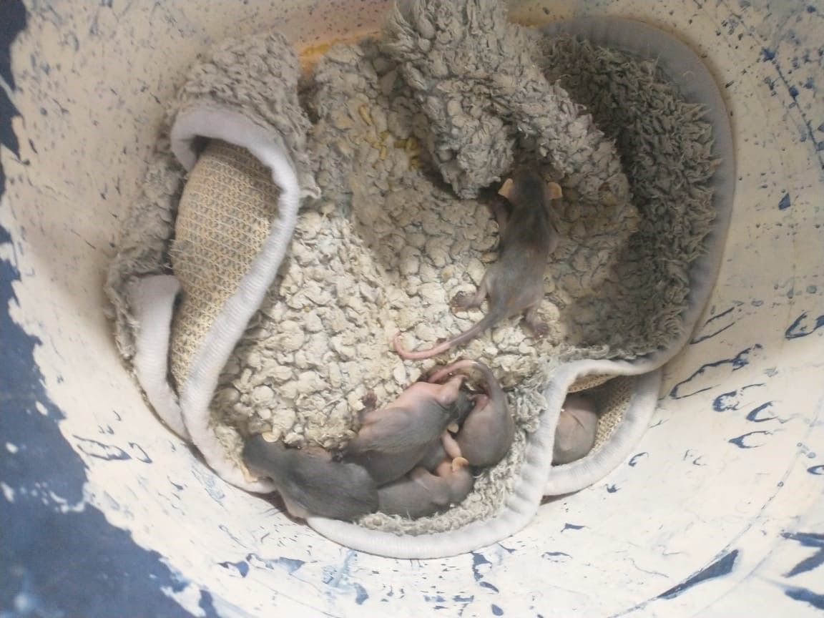
(41979 ao 41988) – Gambás-de-orelha-preta, órfãos, vindos de Bragança Paulista no dia 03-01-23.

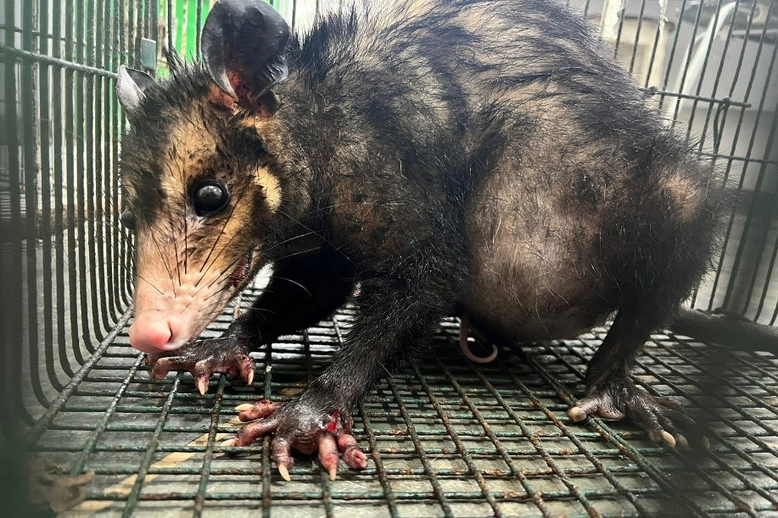
(42019 ao 42029) – Gambás-de-orelha-preta, mãe com 10 filhotes em marsúpio, vindos de Bragança Paulista no dia 05-01-23.

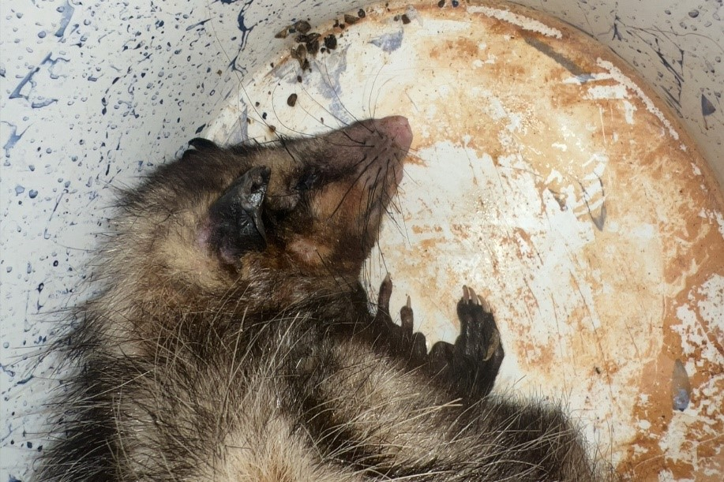
(42054) – Gambá-de-orelha-preta, vindo de Bragança Paulista no dia 07-01-23.

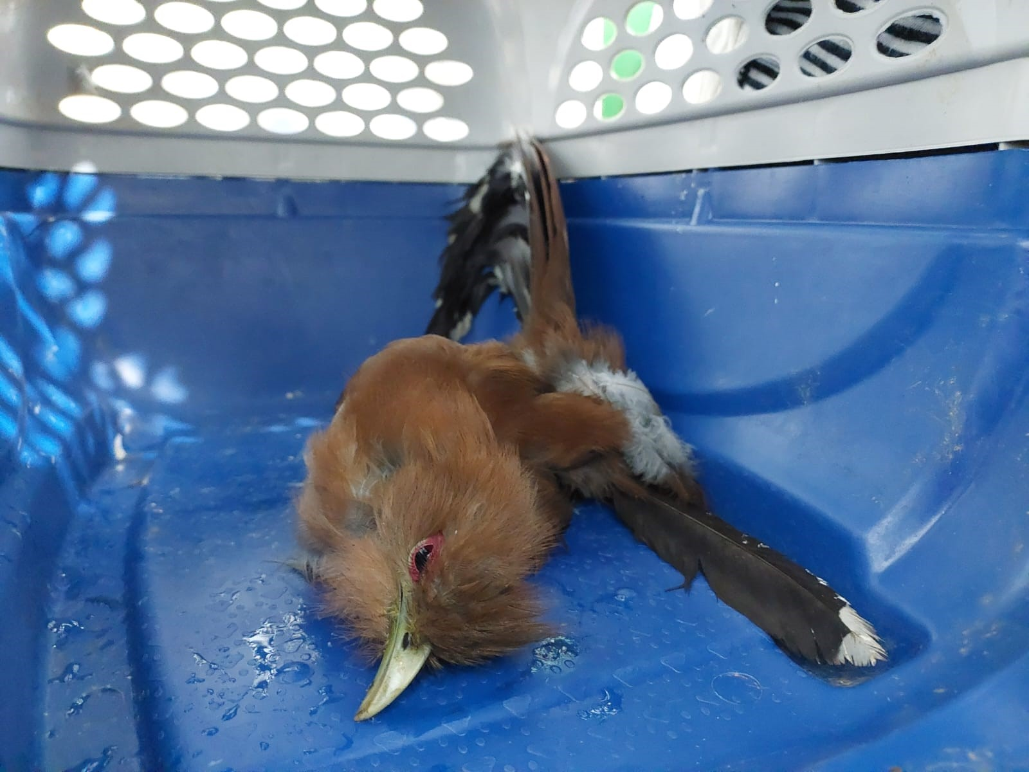
(42079) – Alma-de-gato, vindo de Bragança Paulista no dia 09-01-23.
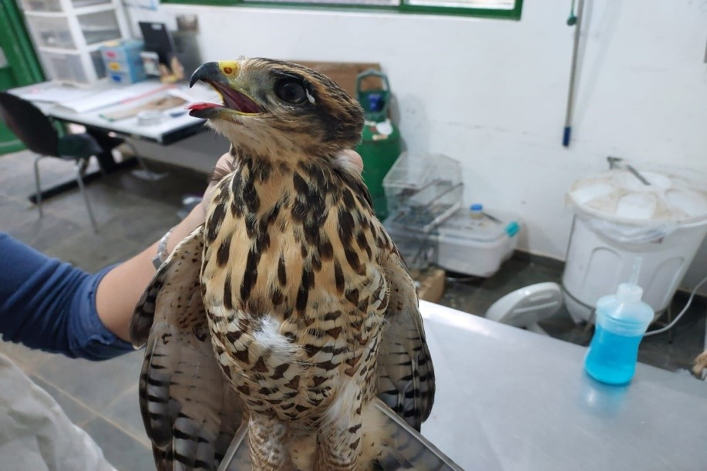
(42080) – Gavião-carijó, vindo de Bragança Paulista no 09-01-23.

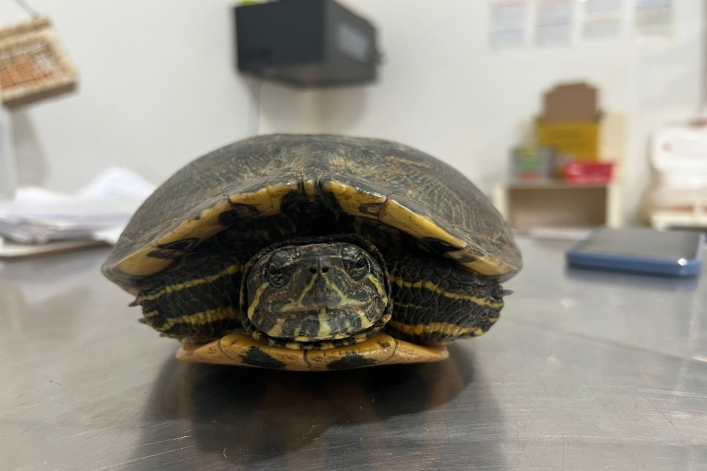
(42138) – Tartaruga-de-orelha-amarela, vindo de Bragança Paulista no dia 12-01-23.

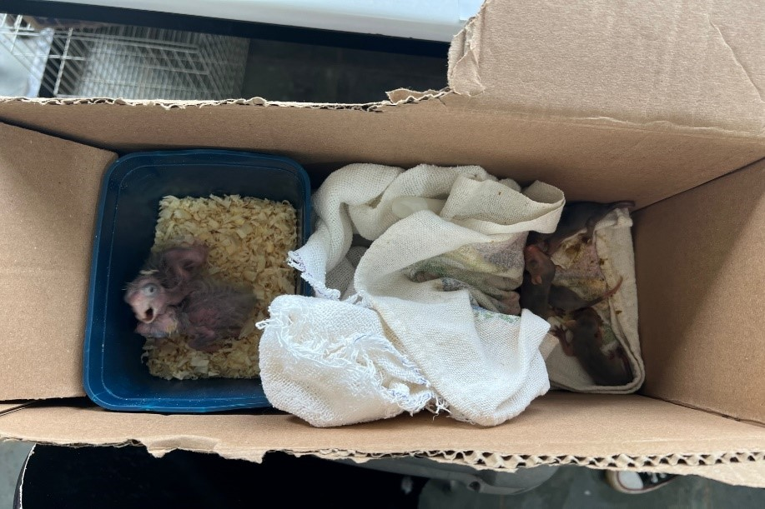
(42164 e 42165) – Maritacas, filhotes; e (42166 a 42169) – Gambás, filhotes, todos vindos de Bragança Paulista no dia 13-01-23.

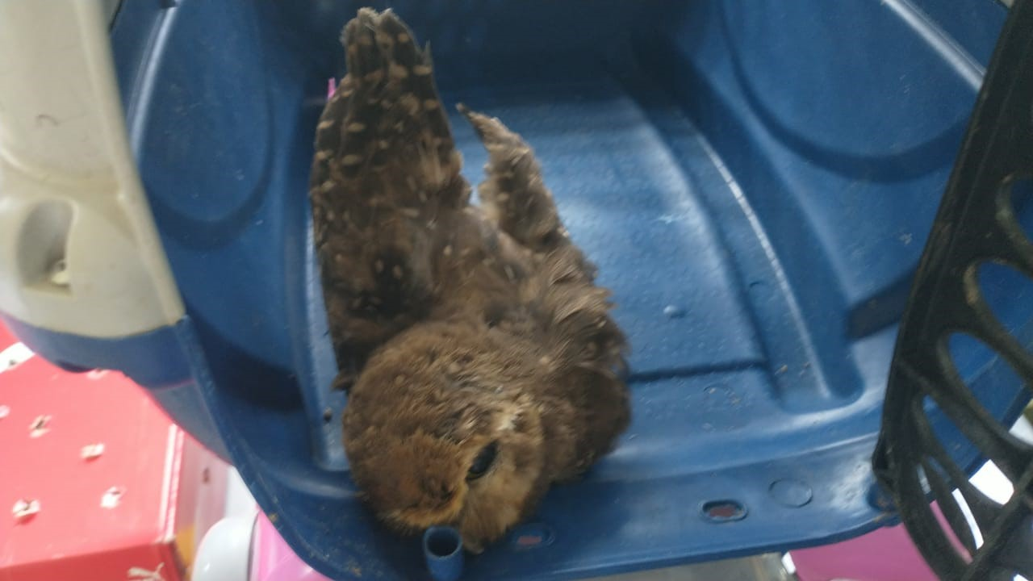
(42172) – Coruja-buraqueira, vinda de Bragança Paulista no dia 14-01-23.

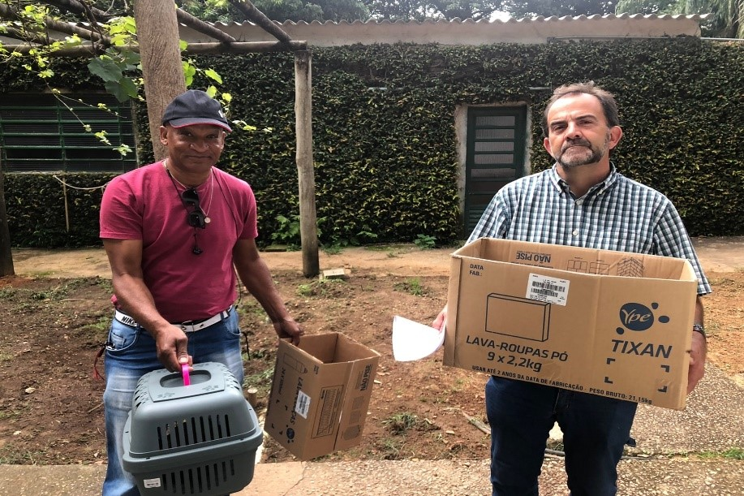
(42195 ao 42200) – Gambás; e (42201 e 42202) - Jabutis, vindos de Bragança Paulista no dia 16-01-23.

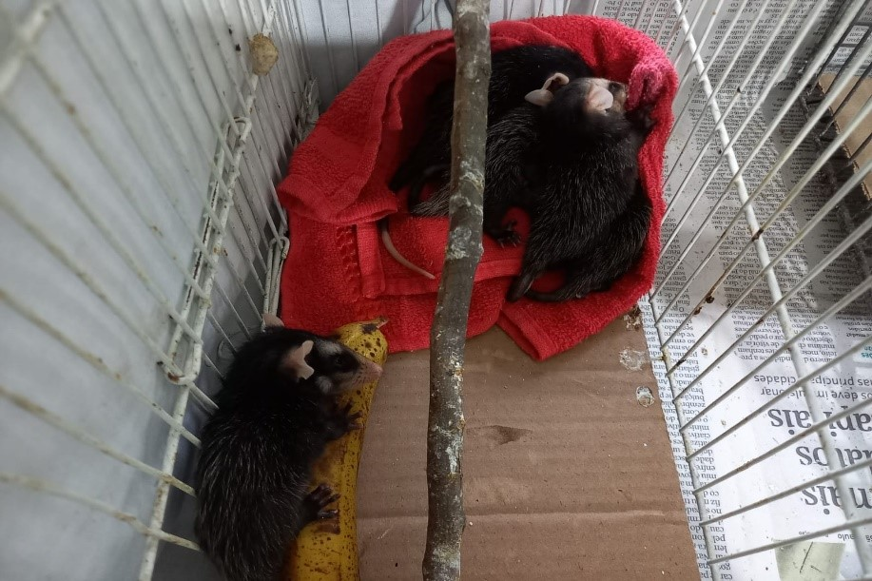
(42195 ao 42200) – Gambás.

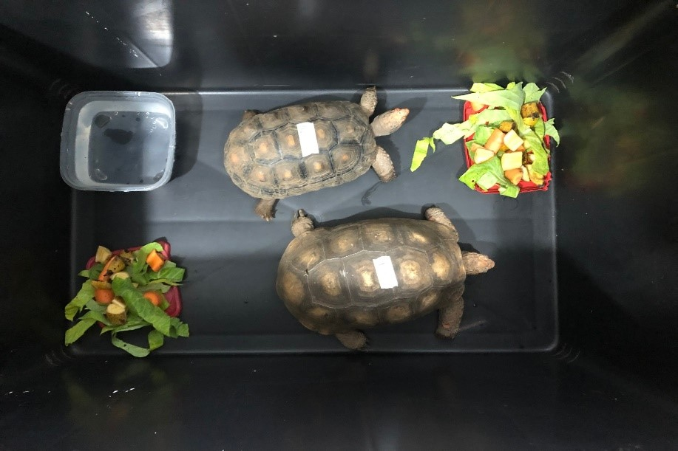
(42201 e 42202) - Jabutis.

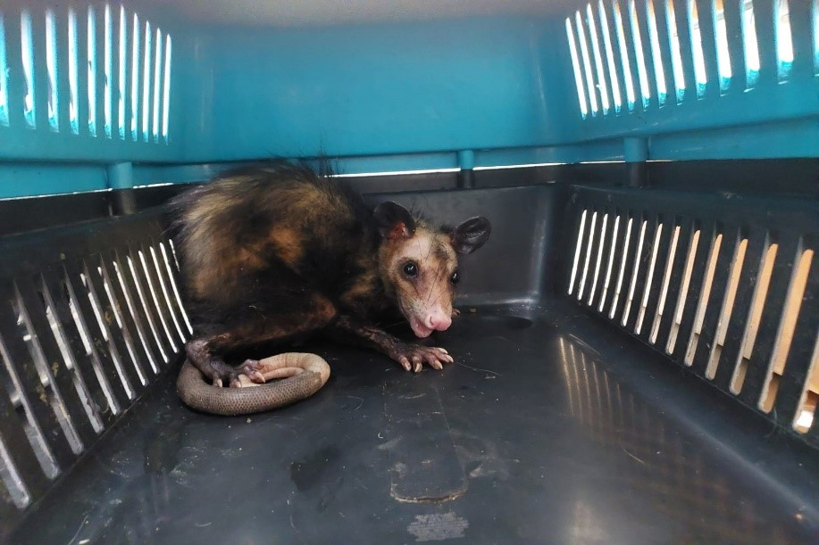
(42203) – Gambá-de-orelha-preta, vindo de Bragança Paulista no dia 16-01-23.

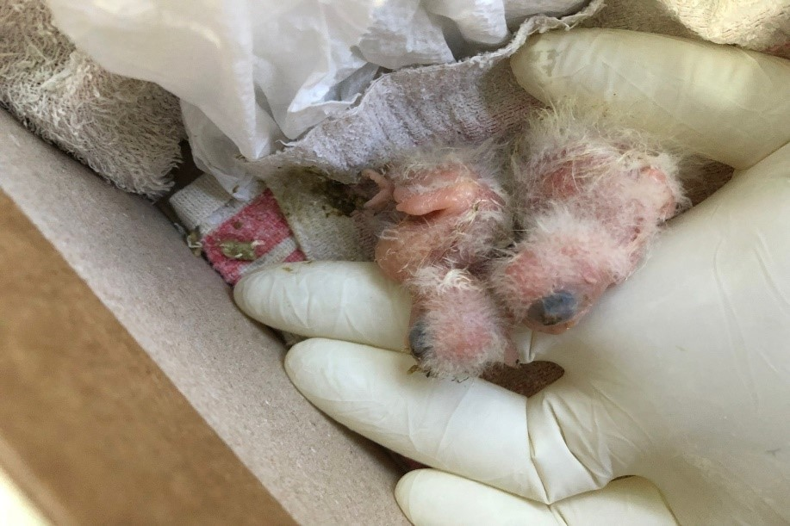
(42228 e 42229) – Maritacas, filhotes, vindo de Bragança Paulista no dia 17-01-23.

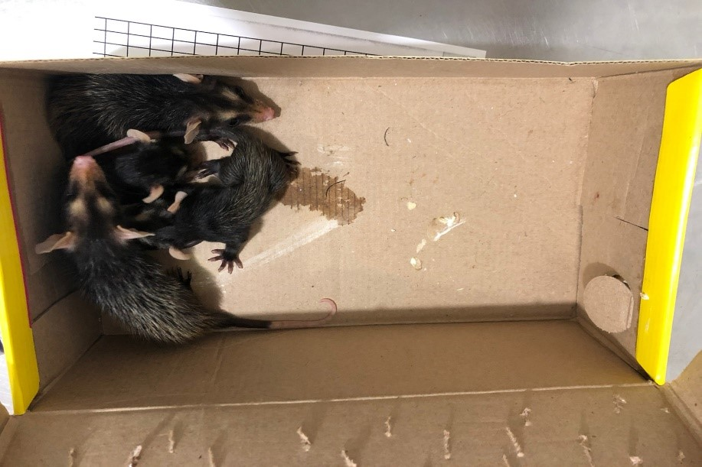
(42230 a 42233) – Gambás-de-orelha-preta, filhotes, vindo de Bragança Paulista no dia 17-01-23.

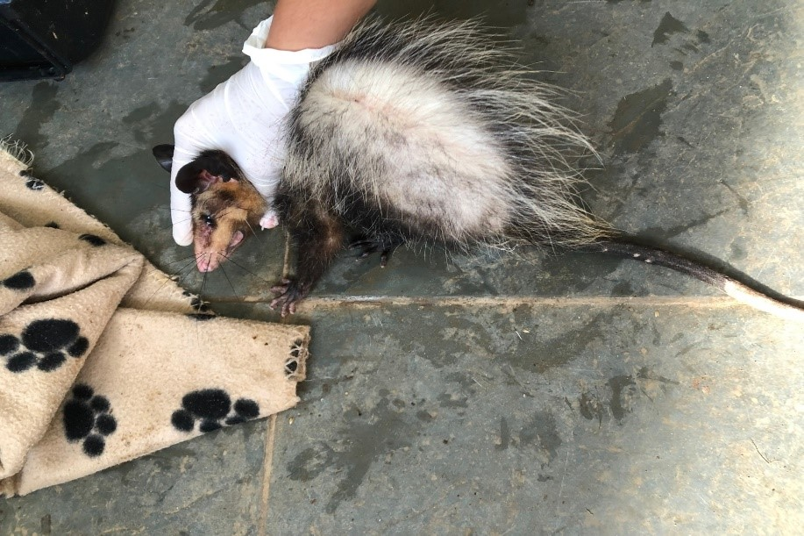
(42234) – Gambá-de-orelha-preta, fêmea, adulto, vindo de Bragança Paulista no dia 17-01-23.

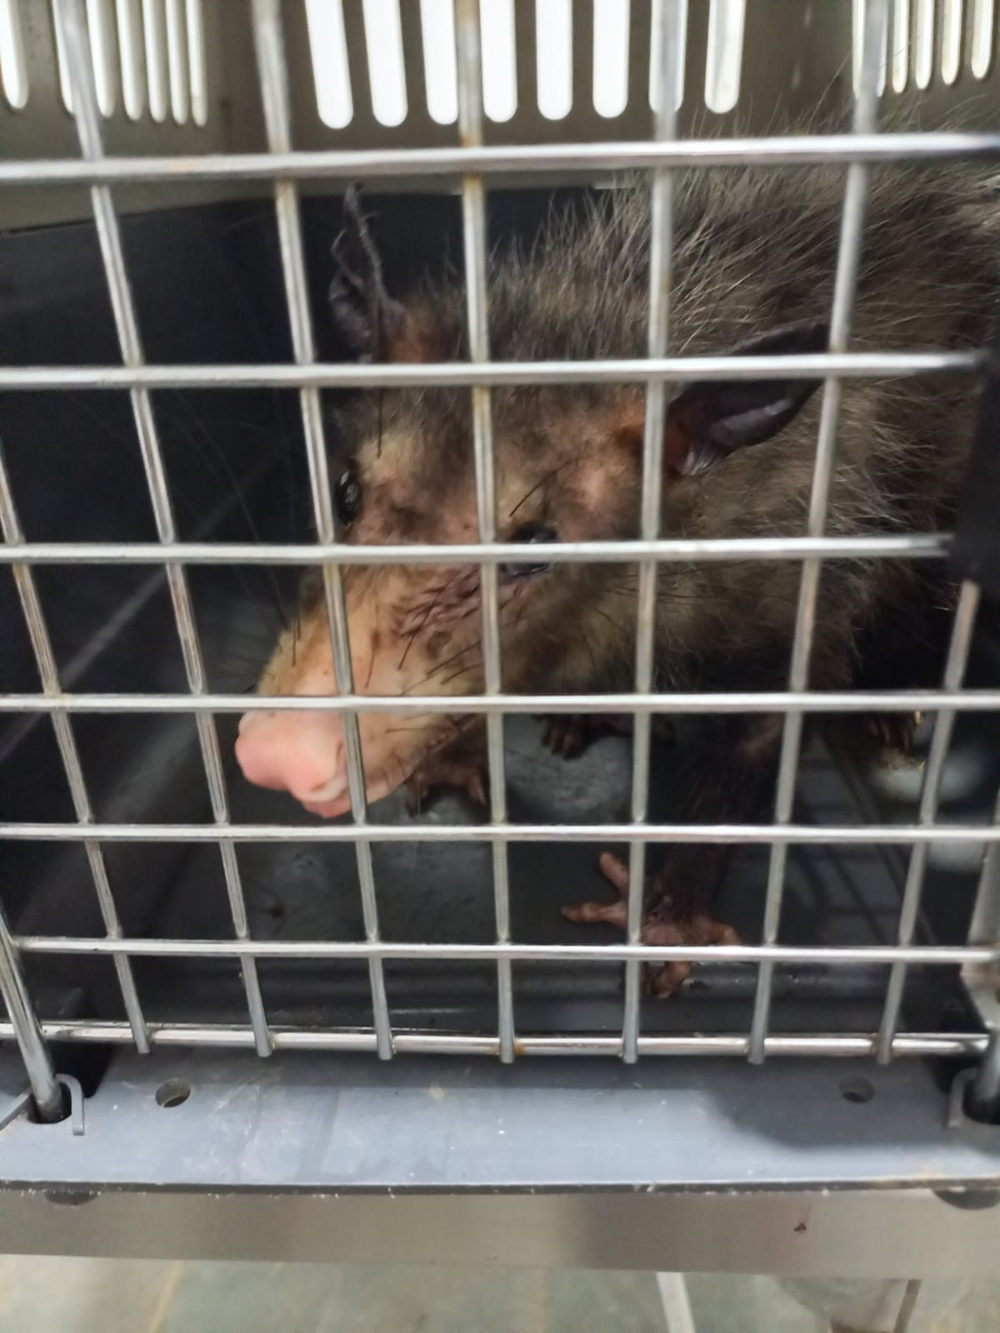
(42254) – Gambá-de-orelha-preta, adulto, apresentava prostração e fraqueza muscular, com lesão em ponta de pele em ponta de cauda. Vindo de Bragança Paulista no dia 18-01-23.

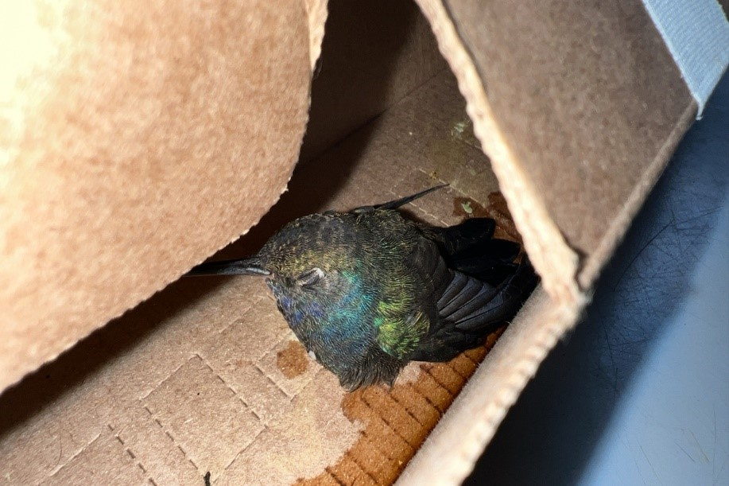
(42297) – Beija-flor-tesoura, estava hiperglicêmico e prostração. Vindo de Bragança Paulista no dia 21-01-23.

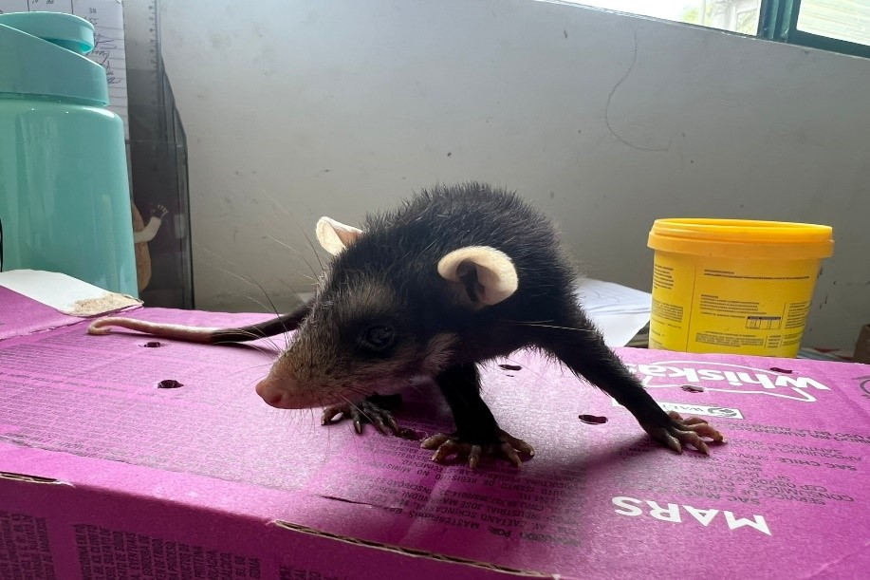
(42298) – Gambá-de-orelha-preta, vindo de Bragança Paulista no dia 21-01-23.

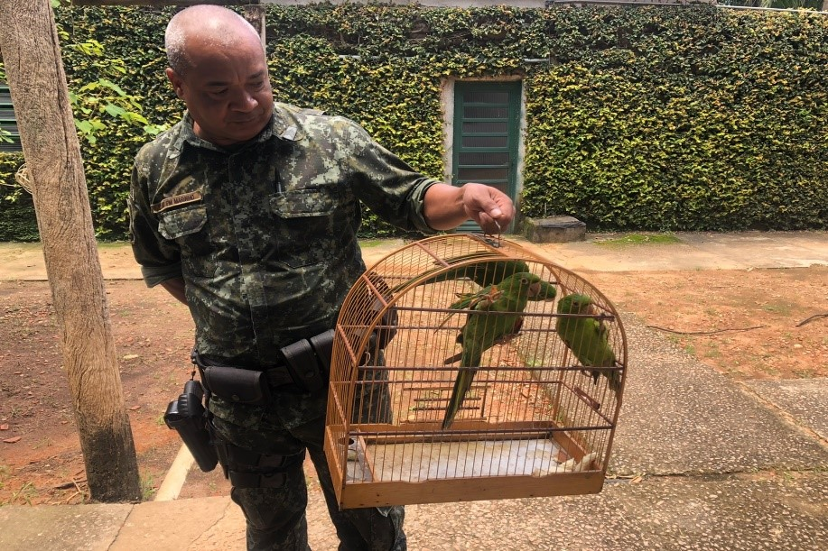
(42299 a 42301) – Maritacas, apreendidas de tráfico pela Polícia Ambiental. Vindos de Bragança Paulista no dia 21-01-23.

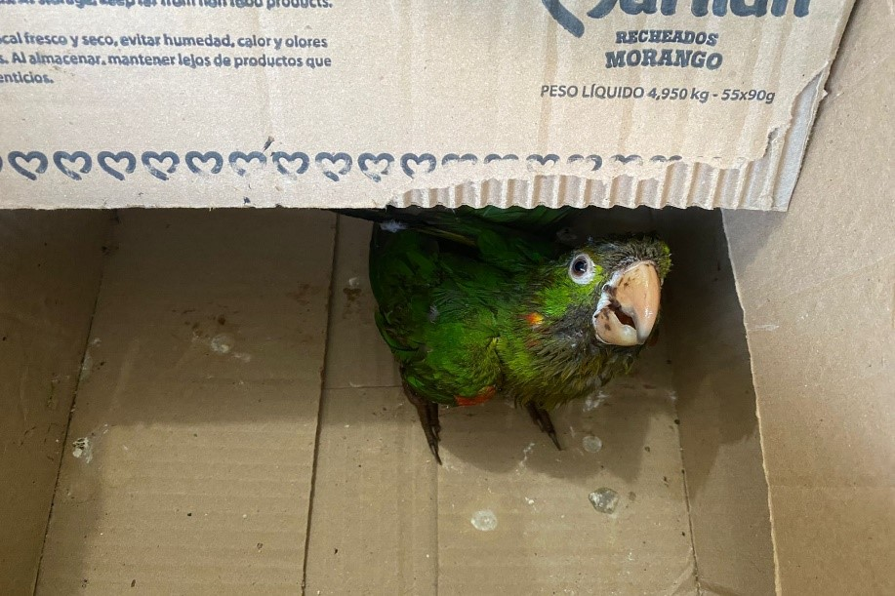
(42382) – Maritaca, caiu do telhado e apresenta fratura exposta em asa direita. Vindo de Bragança Paulista no dia 25-01-23.

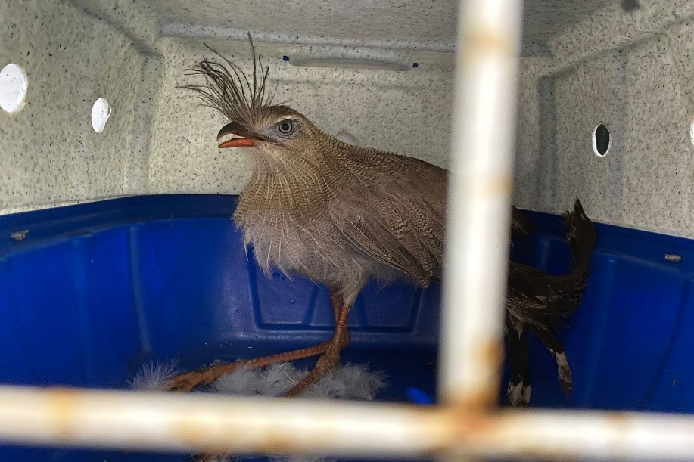
(42383) – Seriema, vindo de Bragança Paulista no dia 25-01-23.

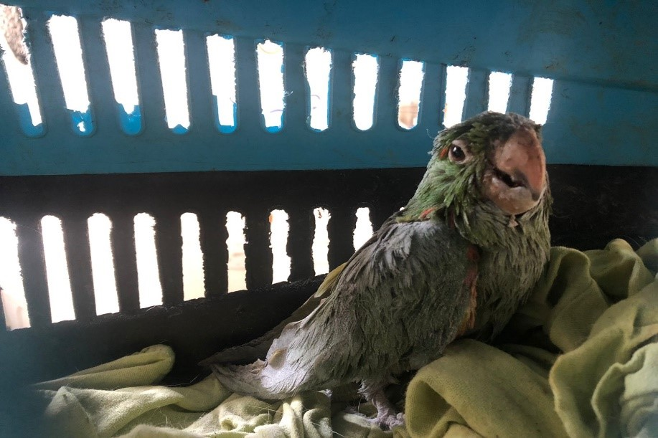
(42420) – Maritaca, apresenta óleo e danificação em plumagem, desidratação e magreza. Vindo de Bragança Paulista no dia 28-01-23.

